长子县司法局
关于组织参加第50期“行政执法大讲堂”
活动的通知

各乡镇，县直各相关单位：
为深入学习习近平法治思想，全面提升行政执法人员能力素质，推动严格规范公正文明执法，按照省司法厅工作安排，拟于11月20日组织“行政执法大讲堂”第50期线上培训活动，相关内容通知如下。
一、培训时间
2025年11月20日9:00—12:00
二、内容及师资
课 程：强化行政执法监督 提高行政执法质量
主讲人：王周户 西北政法大学教授
三、培训对象
全县行政执法（监督）人员
- 培训地点及方式
此次活动采用网络直播方式进行，收看网络直播可微信扫码进入课堂，二维码链接详见附件。
五、相关要求
请各单位采取适当方式组织学习，为保证学习效果，请所有学员在线上评论区签到，并将组织线上培训情况的图片资料发送至县司法局邮箱（zzxzfjdg2023@163.com）。
联系人：段铧涛 电话：0355—8469110

附件：第50期“行政执法大讲堂”线上培训二维码
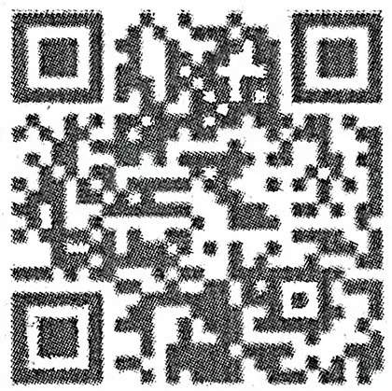

长子县司法局
2025年11月18日

